**КАНСУЛЬТАЦЫЯ ДЛЯ БАЦЬКОЎ**

**Тэма: "Выхаванне культуры паводзін у дашкольнікаў"**

Дашкольная дзяцінства – кароткі, але важны перыяд сцвярджэння асобы. У гэтыя гады дзіця атрымлівае пачатковыя веды аб навакольным свеце, у яго пачынае фармавацца пэўнае стаўленне да людзей, да працы, выпрацоўваюцца навыкі і звычкі правільнага паводзінаў, складваецца характар.

Ужо ў малодшых дашкольнікаў у розных гульнях і назіраннях, у працэсе працы па самаабслугоўванню і выхаванню нескладаных даручэнняў неабходна фарміраваць навыкі ветлівых адносін з блізкімі для дзіцяці дарослымі і аднагодкамі, беражлівых адносін да цацак і рэчаў, якімі ўсё карыстаюцца.

Паняцце "культура паводзін дашкольніка" можна вызначыць як агульнасць карысных для грамадства ўстойлівых формаў штодзённых паводзінаў у побыце, у зносінах, у розных відах дзейнасці.

*Фарміраваць у дзіцяці культуру дзейнасці –* значыць выхоўваць у яго звычку ўтрымліваць у парадку месца, дзе яна працуе, вучыцца, гуляе; звычку даводзіць да канца пачатую справу, беражліва ставіцца да цацак, рэчаў, кнігах.

*Важны паказчык культуры дзейнасці-*гэта натуральная цяга да цікавых, змястоўных заняткаў, уменне шанаваць час. У старэйшым дашкольным узросце дзіци вучыцца рэгуляваць сваю дзейнасць і адпачынак, хутка і арганізавана выконваць гігіенічныя працэдуры, ранішнюю гімнастыку.

**Роля сям'і ў выхаванні навыкаў культуры паводзін дзяцей**

*Калі неабходна пачынаць вучыць дзяцей правілам этыкету?*

Уменне паводзіць сябе ў грамадстве вельмі важна для ўваходжання дзіцяці ў гэтае грамадства. Народная мудрасць абвяшчае: «сустракаюць па адзежцы». І гэта тычыцца не толькі вонкавага выгляду, але і паводзін чалавека. Якая ж "адзежка" павінна быць у дзіцяці, каб навакольныя людзі сустрэлі з дабром яго прыход у свет?

Вучыць культуры паводзін неабходна практычна з пялёнак. Маленькае дзіця навучаем, і калі бацькі будуць настойлівыя і цярплівыя, то элементарныя звычкі годных паводзін ім удасца закласці яшчэ ў дзяцінстве. Для младенца культура паводзін выяўляецца ў элементарнай ахайнасці і захаванні гігіены.

Непрыемна глядзець на малога, які, куражась над бацькамі, раскідвае рукамі сваю ежу. Нярэдка пры гэтым бацькі сваякі яшчэ захоплена ахкаюць: «Які свавольнік!"А гарэза і далей будзе працягваць у тым жа духу. Адкуль тады можа з'явіцца звычка культурна ёсць за сталом? Як толькі дзіця пачынае ёсць лыжкай, трэба прывучаць яго гэта рабіць правільна, а не спадзявацца на "авось" , на тое, што з узростам ён будзе ўсё рабіць правільна. Не будзе, калі не навучыцца!

Далей расце дзіця, і разам з ім павінна расці яго культура знаходжання ў грамадстве. Вядома, галоўнымі аб'ектамі для пераймання выступаюць бацькі. Калі ў сям'і за сталом не прынята ёсць з прыгожа сервируемой посуду, то дзе Цікава дзіця навучыцца прыгожа есці. І зусім не абавязкова ставіць кожны дзень парадны сервіз. Дастаткова і паўсядзённым посуду, галоўнае-гэта культура сервіроўкі. Дзіця павінен карыстацца усімі сталовымі прыборамі, у тым ліку нож. Будзе правільна, калі ён з дзяцінства будзе карыстацца сурвэткай-тканай або папяровай. Проста прывучэнне да іх патрабуе ўвагі бацькоў, а такім чынам, дадатковага часу. Але гэта неабходна, паколькі прыгожае прыняцце ежы толькі адно з звёнаў культурнага чалавека.

Вельмі важна навучыць дзіця паводзіць сябе правільна ў грамадскіх месцах: транспарце, тэатры, музеях, заапарку. Ёсць некалькі нескладаных правілаў, выкананне якіх фармуе ў дзіцяці навыкі культуры паводзін.

Перш за ўсё ў грамадскіх месцах не прынята гучна размаўляць. Асабліва гэта тычыцца музеяў і тэатраў. Асаблівая размова аб паводзінах дзіцяці ў транспарце. З дзяцінства дзіця павінна засвоіць, што сядзець у транспарце яму абсалютна не абавязкова, а наадварот, калі ён сядзіць, а дарослы над ім стаіць, трэба ўстаць і саступіць месца. Вельмі непрыемная карціна, калі пажылая бабуля стаіць над якія сядзяць укормленым карапузам. Ніякай трагедыі не здарыцца, калі дзіця пастаіць, у яго энергіі на траіх дарослых хопіць. А вось шкоды ад такога сядзення нямала! Дзіця вучыцца не паважаць старэйшых, не адчуваць да іх спагады і спагады.

Яшчэ адно правіла хочацца абмеркаваць. Яно тычыцца паводзін дзіцяці ў доме, калі прыходзяць госці. Гэта асаблівая атмасфера і патрабуе адмысловага рашэння. Нельга сказаць адназначна, можна ці нельга дзіцяці сядзець за адным сталом з дарослымі. На гэты конт у педагагічнай асяроддзі існуюць розныя меркаванні, і ў кожнай пункту гледжання ёсць самавітыя аўтары. Як мне здаецца, сядзенне дзіцяці за агульным сталом немэтазгодна ні для яго, ні для дарослых людзей. Асабліва, калі на стале ёсць алкаголь. Неабходна растлумачыць дзіцяці, што стол для дарослых людзей, а ён, да прыкладу, будзе запрошаны на гарбату. Калі дзяцей некалькі чалавек, можна зрабіць для іх асобны стол. Лепш у асобным пакоі. Яго можна так жа прыгожа сервіраваць, і дзеці не будуць прасіцца за стол дарослых. Калі правільна падрыхтавацца, то застолле абодвух сталоў будзе арганічным.

Выхаванне ў дзяцей культуры паводзін, як любое выхаваўчае дзеянне, патрабуе ад дарослых педагагічных намаганняў.

Трэба памятаць, што дзіця яшчэ не ведае правілаў, таму яму неабходна падрабязна і не адзін раз растлумачыць. Затым, вядома, улічваючы, што маленькі дзіця вельмі эмацыйны, фарміраваць у яго станоўчае стаўленне да правілах. Гэта можна зрабіць з дапамогай гутарак аб правілах, чытаннем маленькіх апавяданняў, дзе героі паводзяць сябе няправільна, і абмеркаваннем прачытанага. Ну і, вядома, самае галоўнае, самім дарослым паводзіць сябе правільна. Тады дзіця, пераймаючы даросламу ва ўсім, будзе яму пераймаць і ў правільным паводзінах.

***Этыкет, як элемент культуры паводзін дзяцей***

*Для выхавання этыкету ў дзяцей неабходныя наступныя ўмовы:*

* Пазітыўны настрой (зварот па імёнах, пахвала);
* Прыклад дарослых (стварэнне добразычлівай, сяброўскай абстаноўкі);
* Сувязь з сям'ёй (адзінства патрабаванняў дзіцячага саду і сям'і).

*Способы педагогического воздействия на детей:*

* Прывучванне (па ўзоры паводзін);
* Практыкаванне (паўтор пэўных дзеянняў);
* Выхаванне сітуацыі (стварэнне ўмоў для прымянення навыку);
* Заахвочванне (пахвала);
* Пакаранне (выкарыстоўваецца вельмі рэдка-асуджэнне негатыўнага ўчынку);
* Прыклад для пераймання (наглядны прыклад);
* Прыклады з літаратуры (ўчынкі герояў);
* Растлумачэнне (як і чаму варта паступаць у той ці іншай сітуацыі);
* Гутарка (магчымасць выказаць сваё меркаванне).

*Уменні і навыкі дзяцей дашкольнага ўзросту:*

* Беражлівыя адносіны да рэчаў, кніг, цацак, прыродзе;
* Падрыхтоўка працоўнага месца (да гульняў, заняткаў, працы);
* Планаванне часу і давядзенне пачатага да канца;
* Прывядзенне ў парадак працоўнага месца пасля заняткаў (прыбіраць цацкі пасля гульні);
* Мыццё рук пасля працоўных даручэнняў (вынас смецця, ўборка пылу і г. д.);
* Арганізацыя спраў па інтарэсам (выхаванне звычкі «быць занятым»).

Культура зносін дзяцей з дарослымі і аднагодкамі складае аснову культуры паводзін дзяцей.

***Задача бацькоў і педагогаў-****выхоўваць у дзіцяці культуру зносін*.

*Якія найбольш важныя маральныя якасці хочуць бачыць Дарослыя ў дзецях?*

* Ветлівасць (шчырасць, добразычлівасць, павага да навакольных);
* Далікатнасць (не даваць падставы адчуваць уласную перавагу сваімі дзеяннямі);
* Папераджальнасць (увага, дапамога навакольным);
* Сціпласць;
* Таварыскасць (гатоўнасць саступіць цацку таварышу, добразычлівасць).

***Гігіенічнае выхаванне дзяцей як элемент культуры паводзін***

Ад выхавання ў дзяцей культуры і навыкаў асабістай і грамадскай гігіены залежыць не толькі іх здароўе, але і Здароўе іншых дзяцей і дарослых. Таму неабходна:

* Самастойна мыць рукі (з мылам) перад ежай, пасля карыстання туалетам, гульні, прагулкі і г. д. ;
* Насуха выціраць рукі, карыстацца індывідуальным ручніком, расчоскай, шклянкай для паласкання рота;
* Сачыце, каб усе рэчы ўтрымліваліся ў чысціні;
* Быць заўсёды ахайнымі, заўважаць непаладкі ў сваёй вопратцы, самастойна або з дапамогай дарослых іх ўстараняць.

*Гігіенічнае выхаванне і навучанне непарыўна звязана з выхаваннем культурнага паводзінаў*

* Правільна сядзець падчас ежы;
* Акуратна ёсць;
* Старанна, бясшумна перажоўваць ежу;
* Умець карыстацца сталовымі прыборамі, сурвэткай;
* Умець правільна накрыць на стол.

*Як навучыць:*

* Прамое навучанне;
* Паказ, практыкаванні з выкананнем дзеянняў у працэсе дыдактычных гульняў, Выкарыстанне літаратурных сюжэтаў («Мойдодыр», «Фядорына гора» і інш.);
* Сістэматычнае напамін дзецям аб неабходнасці выконваць правілы гігіены.

**ПОСПЕХАЎ ВАМ, ПАВАЖАНЫЯ БАЦЬКІ,**

**У ГЭТЫМ НЯЛЁГКАЙ ПРАЦЫ - ВЫХАВАННЕ ДЗІЦЯЦІ.**



**Памятка для родителей**

**«Секреты воспитания**

**вежливого ребенка».**

**Ваш ребенок будет вежлив и воспитан, если вы,**

**уважаемые родители:**

1. Ведете себя деликатно по отношению ко всем окружающим, тем более по отношению к своим детям.
2. Никогда не оскорбляете человеческого достоинства своего сына или дочери, не кричите на ребенка, не говорите при нем, или обращаясь к нему, грубых слов и ни в коем случае не применяйте в виде воспитательной меры физические наказания.
3. Не делайте бесконечных замечаний по пустячным поводам, а, где это, возможно, поощряйте самостоятельность своего ребенка.
4. Предъявляйте к детям единые требования и, даже если кто-то из вас не согласен с замечаниями другого, то высказывайте это в отсутствии ребенка.
5. Уважайте достоинство маленького человека, исключив выражения: «Ты еще мал», «Ты еще этого не понимаешь», «Тебе еще рано».
6. Предъявляя к ребенку какие-то требования, предъявляйте их к самим себе, не забывайте говорить ребенку: «Доброе утро», «Спокойной ночи», «Благодарю за помощь».
7. Правила культурного поведения прививайте детям систематически, а не от случая к случаю.

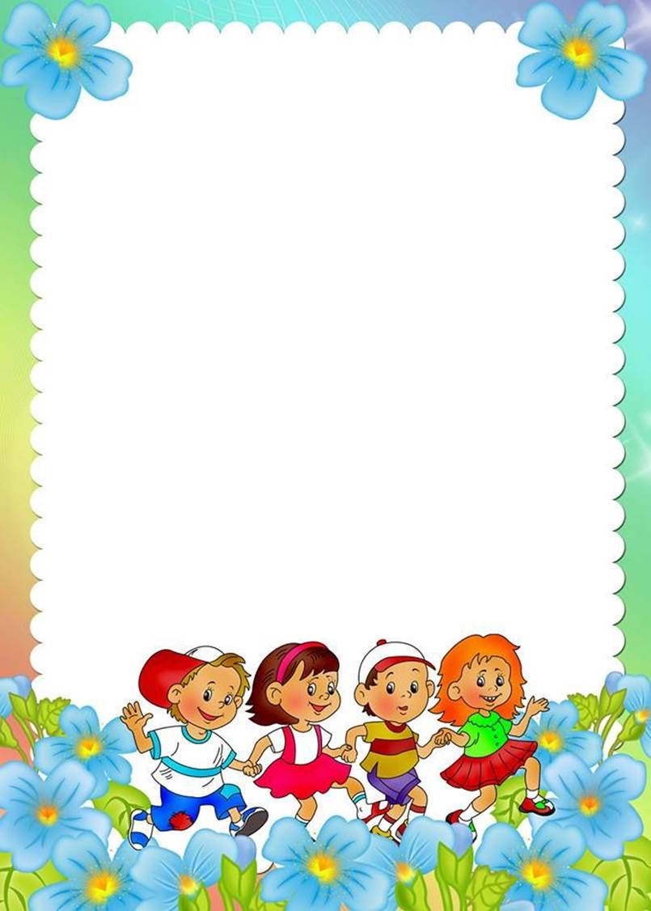

**Памятка родителям**

**«Культура поведения»**

1. Не демонстрируйте своему ребёнку показную вежливость и чуткость. Очень скоро он начнёт вам подражать и поступать так в первую очередь по отношению к вам.
2. Не грубите и не сквернословьте сами. Ваша привычка станет привычкой вашего ребёнка.
3. Не говорите о чужих людях плохо и неуважительно, если вы покажете в этом пример своему ребёнку, ждите, что очень скоро он скажет то же самое о вас.
4. Будьте тактичны по отношению к другим людям. Это хороший урок добра и человечности для вашего ребёнка.
5. Не бойтесь извиниться перед кем-то в присутствии своего ребёнка. В тот момент вы ничего не теряете, лишь приобретаете его уважение.
6. Проявляйте благородство даже тогда, когда вам очень не хочется его проявлять, учите благородству своего ребёнка. Помните, что поведение-это зеркало, в котором отражается истинный облик каждого!